不粘胎时间测定仪
产品说明：

腾瑞智科生产不粘胎时间测定仪主要用于GA/T298-2001(道路标线涂料)中“常温型标线涂料”及“加热型标线涂料”的不粘胎干燥时间测定。

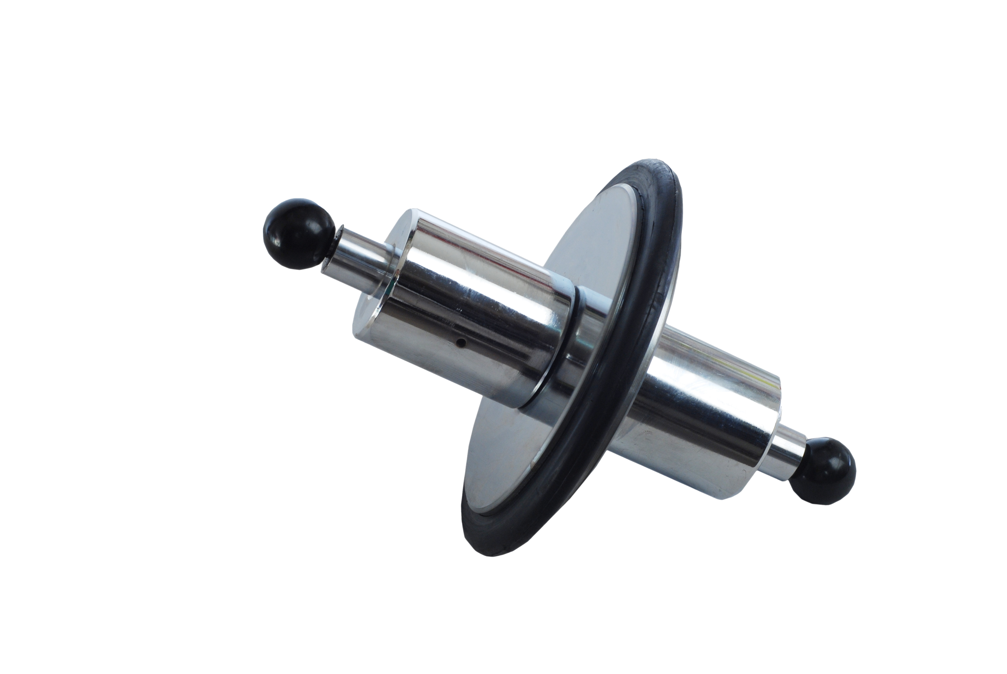

产品参数：
·轮胎尺寸：Ø241±6mm
·仪器重量：15.8±0.2kg

订购信息： TR 3610--不粘胎时间测定仪

